北京航空航天大学计算机学院

硕士学位论文中期检查报告

论文题目：基于序列化注意力机制的问答检索方法研究
专 业：计算机科学与技术
研究方向：自然语言处理
研 究 生：杨坚鑫
学 号：SY1706206
指导教师：荣文戈

北京航空航天大学计算机学院
2019年 8 月 27 日

目 录
1 论文工作计划 1
1.1 论文研究目标 1
1.2 论文主要研究内容 1
2 已经完成的工作 1
2.1 完成的工作内容一 1
2.2 完成的工作内容二 1
3 关键技术或难点 1
3.1 关键技术或难点一 1
3.2 关键技术或难点二 2
4 下一阶段工作计划 2
4.1 存在的问题 2
4.2 尚未完成的工作 2
4.3 解决问题的技术思路或措施 2
4.4 下一阶段计划 2
5 主要参考文献 2

基于序列化注意力机制的问答检索方法研究

论文工作计划

论文研究目标
本论文目标是在已有注意力机制的基础上，针对数据的特点，对深度神经网络模型进行改进，设计一个社区问答检索模型，在给出一个问题时，能够返回最佳答案。

论文主要研究内容
本论文主要研究内容是利用深度神经网络模型，对问答检索任务中的文本进行语义表示，并通过问题和答案之间的相似度计算，进行关系匹配。
目前主流的问答检索方法采用了注意力机制，能够实现在对问答对进行语义表示的过程中更加关注上下文。但是，一般的注意力机制在处理文本序列时，每一步都对上下文序列中所有单词进行计算，造成关键词的信息所占比例累计增加，从而过度关注上下文中的关键词，而可能会因此忽略句子的语法结构，从而丢失有效信息。对于社区问答，文本长度一般较长，冗余和噪声信息较多，注意力机制也无法对部分信息进行筛选，从而可能保留了过多了无效信息。
本论文拟采用的技术方案，是对注意力机制进行进一步改进，以达到适用于社区问答检索的数据分布。

已经完成的工作
问答检索技术在我们的日常生活中广泛存在。对于一个大型信息存储系统，用户期望通过问题查询以获得所需的部分信息。在社区问答系统和网页搜索中，用户期望能够准确快速地找到满足要求的有效内容。
常用的传统方法是基于特征工程的统计模型。这种基于词法特征的方法是根据问题文本和答案文本中共现的词语进行文本匹配或者文本检索，如BM25^{[1]}。但是问题和答案之间共现词语有限，语言模型和翻译模型可以匹配问题和答案之间具有相近或相同关系的词语，但是忽略了句子的语法结构，无法很有效地处理用户输入的各类查询。
因此，当用户在搜索引擎中输入问题时，一般都会被拆分提取出关键词，并返回含有这些词的大量网页。这个过程中，系统并无法理解用户的语义信息和真实意图，需要用户在网页中自己寻找最佳的结果。如何理解用户意图，提升用户体验，成为一个巨大的难题。
随着近年来深度学习在问答技术方面取得进展，问答系统（Question Answering）也越来越受到重视。以苹果的Siri和微软的小冰为例，用户在输入问题之后，系统能够通过对文本内容进行语意层面的分析处理，找到合适的结果返回给用户。这一技术，在学术界和商业界均引起了很大的关注。从卷积神经网络到循环神经网络，从注意力机制到门控单元机制，从变分自编码器到对抗生成网络，针对各种不同具体任务和数据分布特点，各式不同的模型也一一被提出且取得了不错的效果。总而言之，深度神经网络模型从对问题和答案文本向量化建模和匹配度计算两个步骤来实现对问答对相关程度的分析计算，从而判断问答对之间是否匹配。
随着深度学习的快速发展，深度网络逐渐应用于计算机视觉^{[2]}、自然语言处理^{[3,4,5]}等多个任务，并取得了超过传统方法的效果。相比于传统模型，神经网络模型减少了大量复杂的人工提取特征的过程，节省了前期准备工作时间。此外，对于特征维度的选择，也更加灵活，对于来自不同文本的句子内容，神经网络可以将其映射到同一低维空间中，同时也降低了对维度特征可解释性的要求。
深度神经网络模型通常首先使用分布式词向量(Word Embedding)来表示文本中的每一个单词。主要方法有CBOW、Skipgram^{[6]}、GloVe^{[7]}等。这些方法将单词映射到一个多维向量空间中，每一个向量代表着某一个单词。词语相似性高的向量在空间中距离更近，分布更紧密。在得到词向量之后，使用多层神经网络，可以将单词组成短语和句子，甚至是一段文本，从而获得问题和答案的向量表示，再进行相似度的匹配。
因此，目前广泛采用的技术方案，主要分为两个步骤。首先是利用深度神经网络，对问答对文本进行向量化表示^{[12-15]}；接着计算问题和答案之间的相似度，得到问答对的匹配程度。
随着注意力机制(Attention Mechanism)的出现以及在机器翻译等任务上取得不错的效果^{[8]}，问答任务也开始将注意力机制和深度网络相结合。考虑针对答案中的不同词语时，问题中最关键的词组或短语是不同的。答案中的每个词，可能关注的问题中不同的部分内容^{[16-18]}。因此，Zhang等人^{[9]}把注意力机制划分为两个步骤。第一步是根据答案中第一个单词与问题中每个单词计算相关度权重，然后用权重将问题的所有单词进行加权计算，得到了对于答案中第一个单词而言的问题向量表示。依次计算可以得到一系列问题的向量表示。这些向量每个都与答案中对应位置的单词密切相关。第二步，是依次将每个问题向量和对应的答案单词向量计算相关度权重，对所有答案单词进行加权平均，最终得到答案的句子表示。这种注意力机制称为问题敏感的注意力机制。借助Santos论文的思想，这个注意力机制同样可以推广到问答对双向敏感的注意力机制(Co-attention)^{[19]}。
在社区环境下的问答语句，通常句子长度较长，文本内容较多，很难将丰富的语义信息压缩到一个固定维度的向量中。此外，句子包含了大量的无关或者噪声信息，比如答案中可能有与问题或主题不符的内容，表情符号，语气词等内容。这些噪声会对计算过程引入极大的干扰。我们针对这些情况，对注意力机制进行改进，提出了序列化注意力机制，并根据注意力权重分数的数值排序，对相关度较高的内容进行筛选，过滤无关信息，减小干扰，从而提升整个模型的性能。

完成的工作内容一
给定一个问题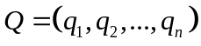，候选答案集合中包括正例答案和负例答案，分别用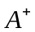和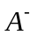表示，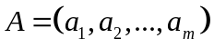。图1给出了模型的整体框架图。如图中所示，我们通过序列化的方法建立神经网络模型，每一次对输入问答对的处理操作可视为一“跳”，因此该图模拟执行了3跳。对于每一跳而言，我们构建功能不同的多层网络依次堆叠，分别对问题序列和答案序列进行操作。
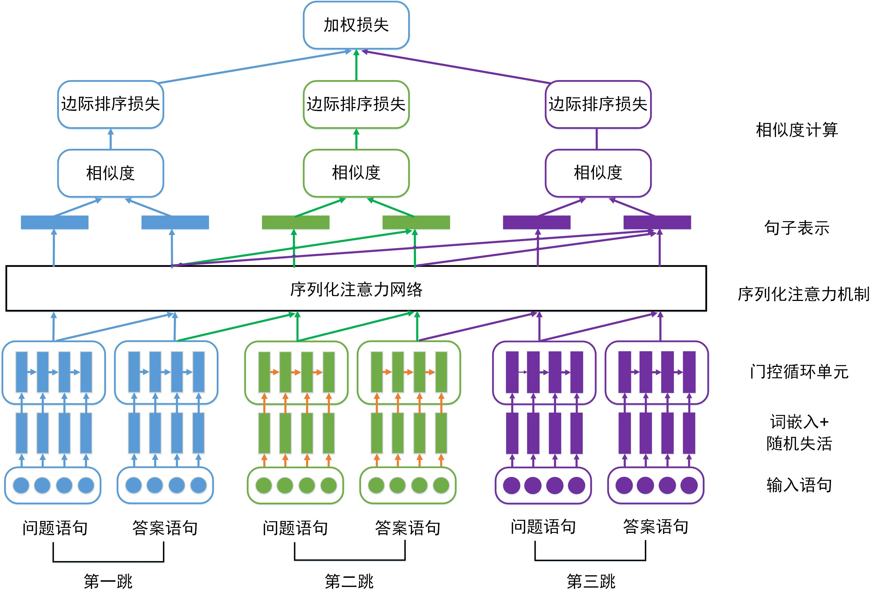
图1 模型整体框架图
词嵌入和随机失活：问答句中的每一个单词在字典中都可以找到一个对应位置的编码，这种稀疏的编码方式称为独热编码（one-hot encoding），可以将单词表示为空间中的向量。借助一个由嵌入空间的词向量组成的查询表，可以将单词转换成稠密的低维表示。查询表中的索引位置与独热编码一一对应。我们将这个过程称为词嵌入（word embedding），得到问答对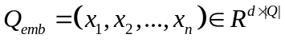和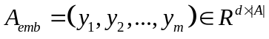。其中，表示词向量的维数，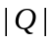和分别表示问题和答案的字典大小。
为了缓解过拟合问题，我们针对每一跳的输入层应用了独立的随机失活操作（dropout）。训练阶段，在输入层的网络单元中，有一部分神经元会随机处于失活状态。这个过程有助于神经元学习到更好的局部区域的信息表示，提升在测试阶段的泛化能力。
序列化注意力机制：正如图1所示，答案门循环单元网络（A-GRU）在处理答案序列的过程中，将问题作为上下文内容考虑进来，提出其中的互信息。相似地，问题门循环单元网络（Q-GRU）在处理问题序列的过程中，也对答案序列进行处理。我们把这个过程进行序列化扩展，循环多跳执行。通过扩展这一过程，问答对之间有关联的部分信息可以被提取出来，提高最终结果的语义表达能力。网络中每一跳的参数都是共享的。在多跳循环执行的过程中，参数被更新，问答对的向量表示也更加准确。对比于单跳结构或者是单向注意力机制，这种序列化注意力机制有更强的灵活性，在损失函数和梯度指导下，能够更好地向较优的向量语义表达更新。
我们将注意力机制计算过程命名为符号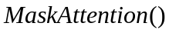，则序列化扩展的公式如下：
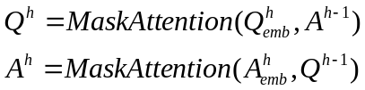
句子表示：在句子表示层，符号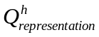和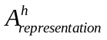分别表示问题和答案的在第跳得到的向量表示。为了使得信息在多跳过程中更充分地传递，在计算第跳的向量表示时，将前面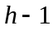跳的全部向量表示也考虑进来。具体的操作过程如下：
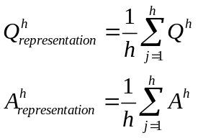
至此，对于一个问题序列或者答案序列，可以得到个向量表示。是设定的执行跳数。
相似度计算：在得到问答对的向量表示之后，我们计算一个加权损失函数，来衡量网络预测结果与真实结果之间的差异。同样的，我们首先依次计算每一跳的损失值，再将所有损失值通过权重进行加权求和。损失函数的计算建立在相似度函数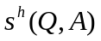的基础上，公式如下：
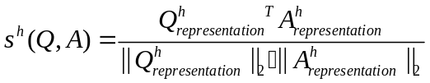
在训练过程中，给定一个问题和候选答案集合，我们将样本组成三元组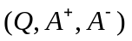，并使用基于对的边际排序损失函数（margin-based ranking loss）。
其中，是预设定的边界值。
由于我们期望文本的向量可以在多跳的传递过程中不断朝着更优的方向更新，因此，我们对于越靠后的向量表示所带来的损失，容忍度越低。因此，我们对所有跳数的损失值进行加权平均，其中，权重随着跳数更加逐渐增大。具体公式如下：
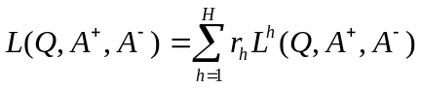
实验效果：我们使用知乎平台数据集作为社区平台语境，和之前的模型进行对比。采用归一化折损累计增益（NDCG）和期望倒数排名（ERR）作为评价指标。归一化折损累计增益表示归一化后搜索结果的累计收益，最优结果越靠前，分值越大。期望倒数排名表示用户的需求被满足时停止的位置的倒数的期望，值越大，说明结果越好。我们和之前Liu et al.^{[11]}提出的重写+排名模型的最好结果进行比较，归一化折损累计增益从77.2提升至80.8，期望倒数排名从65提升至68.2。
而在雅虎平台数据集^{[20]}上，效果也从62.2和77.4提升到66.0和79.2。
向量表示 | 准确率 (P@1) | 平均倒数排名 (MRR)
分步注意力机制 | 62.2% | 77.4%
第一跳 | 64.5% | 78.2%
最后一跳 | 66.0% | 79.2%
序列化注意力机制 | 66.0% | 79.2%
进一步分析发现，引入序列化注意力机制之后，即使使用第一跳的向量表示，仍然能够使模型效果得到提升。随着多跳计算，向量表示更加丰富，语义表达能力更强。通过参数共享，与分步注意力机制相比，参数量有所下降。
模型 | 参数量
分步注意力机制 | 1.31M
序列化注意力机制 | 0.9M

完成的工作内容二
我们使用门控循环单元（GRU）^{[10]}来对文本序列进行编码。对于问题和答案，Q-GRU和A-GRU分别将文本序列的信息压缩到一个向量中。门控循环单元内部包括一个重置门和一个更新门，每次处理一个单词。在第时刻，门控循环单元的具体操作如下所示：
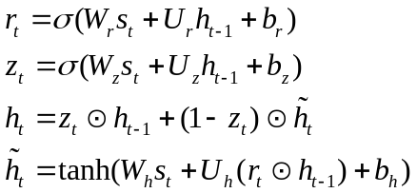
其中，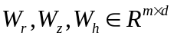，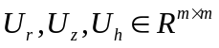是网络中的参数。表示网络中隐藏层的维数。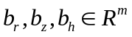是偏置值，表示S型（Sigmoid）函数，表示向量的对应元素相乘。
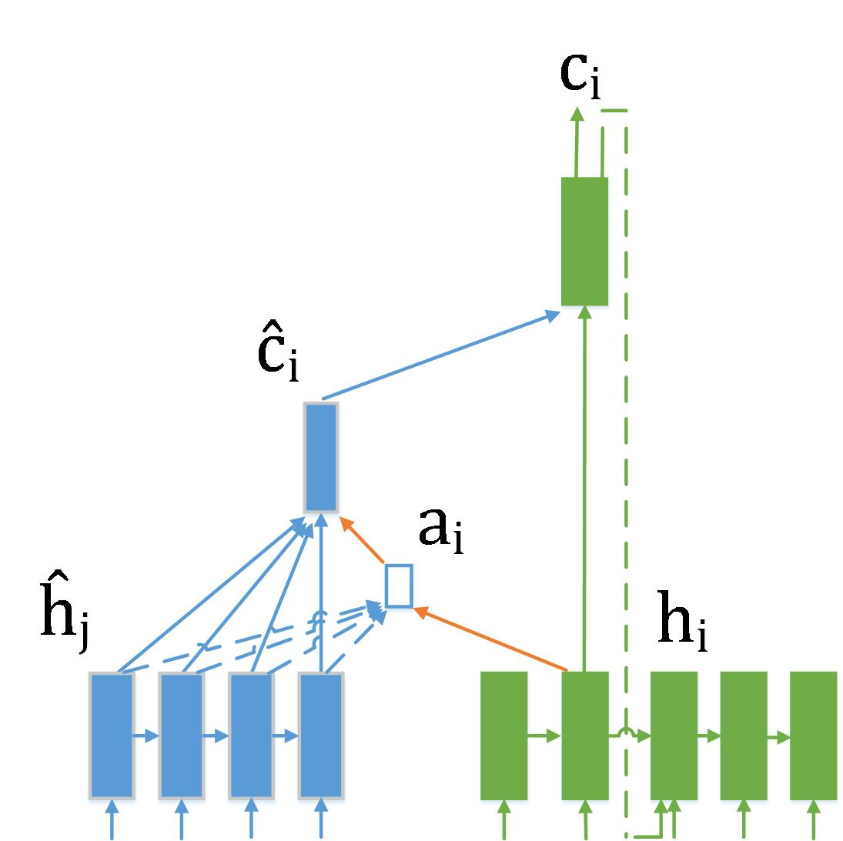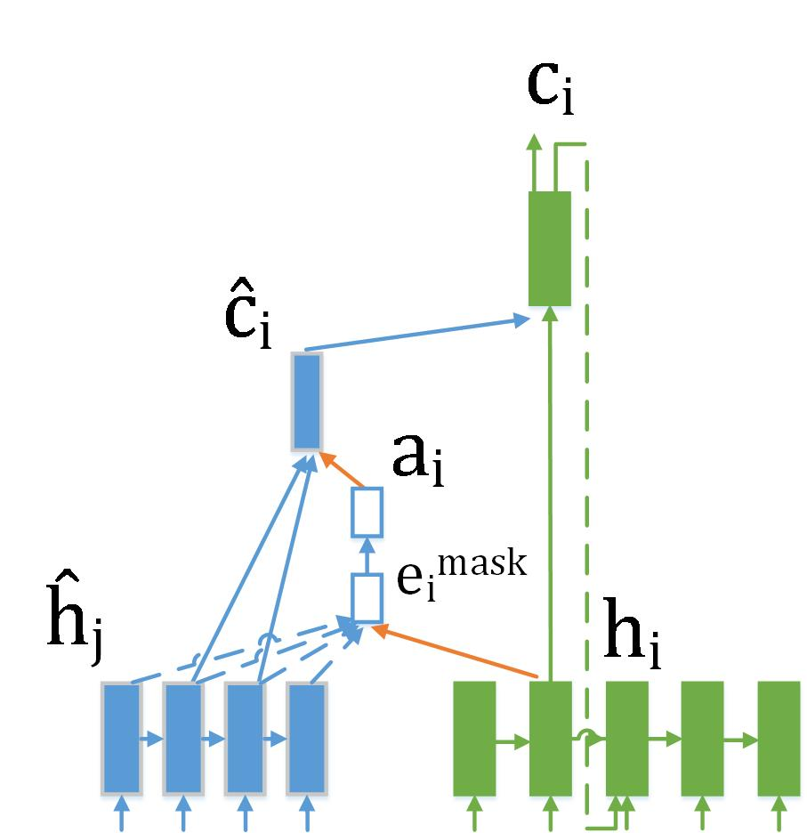
图2 软注意力机制 图3 关键字掩码注意力机制
门控单元在编码文本序列的过程中，可以借助注意力机制来帮助结合上下文的文本信息。图2 展示了标准的软注意力机制（soft attention）^{[8]}的工作原理。在第时刻，隐藏状态和上下文中的所有隐藏状态计算注意力权重，并通过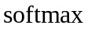操作得到对齐分数。分数越高，说明当前单词与上下文中的对应位置内容越相关。这种注意力机制把上下文中的所有内容都考虑进来。我们针对这一机制进行改进。在每一时刻，当前单词并不考虑上下文中的所有内容，而是抽取出最重要的一部分，而忽略无效的噪声信息。这种基于关键字掩码的注意力机制（keyword-mask attention），使得每个单词只关注注意力权重较高的部分，来参与对齐分数的计算。具体的计算公式如下：
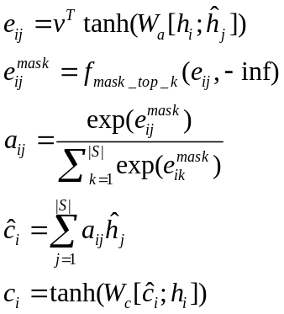
其中，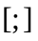表示向量的拼接操作。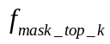函数通过注意力权重的大小，保留值较大的个位置，将其他位置重置为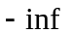。在经过操作之后，这些被重置的位置的对齐分数为0。改进后的注意力机制实现了对上下文内容的过滤和筛选，只保留下与当前单词更加相关的部分，而忽略其他内容的作用。如图3所示，相比于图2中的标准注意力机制，只有部分单词参与了上下文注意力的计算，得到了注意力向量。注意力向量和隐藏状态拼接之后，作为当前时刻的神经元输出，同时与下一时刻的单词共同构成输入。
实验效果：我们使用知乎平台数据集作为社区平台语境，和之前的模型进行对比。仍采用归一化折损累计增益（NDCG）和期望倒数排名（ERR）作为评价指标。我们和之前Liu et al.^{[11]}提出的重写+排名模型的最好结果进行比较，归一化折损累计增益从77.2提升至81.0，期望倒数排名从65提升至68.4。在雅虎平台数据集^{[20]}上，效果也从62.2和77.4提升到69.3和81.4。实验结果表明，基于关键字注意力机制能够较好的对句子中的有效内容进行提取，降低噪声干扰。
向量表示 | 准确率 (P@1) | 平均倒数排名 (MRR)
分步注意力机制 | 62.2% | 77.4%
序列化注意力机制 | 66.0% | 79.2%
第一跳 | 68.7% | 81.0%
最后一跳 | 69.3% | 81.4%
基于关键字注意力机制 | 69.3% | 81.4%

关键技术或难点

关键技术或难点一
循环神经网络（如LSTM，GRU）在处理时序文本时，能够将一段语义信息压缩在一个向量中。为了较少参数对时间和内容的消耗，本论文采用门控循环单元（GRU），对问题和答案进行语义表示。首先对于问题和答案，通过词向量将每个单词映射到向量空间，然后分别输入到多层门控循环单元（GRU）网络模型中。
为了使得编码的向量能够有更丰富的语义表达，可以使用注意力机制来提取上下文的有效信息。在注意力机制层，采用双向注意力机制（Co-attention），即问题以答案信息为上下文，答案以问题作为上下文，丰富和增加信息的提取。同时，把双向注意力机制（Co-attention）序列化，即该操作多次依次执行，在此过程中，对有效信息部分进行筛选，从而构成多个问答对的向量表示。
对于每一对问答，通过余弦相似度计算匹配分数，用ranking loss损失函数计算每一对问答的损失值，在序列化的过程中，我们期望后生成的向量的表达正确度更高，因此对出现错误的容忍度越低，损失值的权重更大。通过加权平均得到问答对的最终损失值，借助随机梯度下降算法进行训练。

关键技术或难点二
门控单元在编码文本序列的过程中，可以借助注意力机制来帮助结合上下文的文本信息。但是标准的软注意力机制（soft attention），在第时刻，隐藏状态和上下文中的所有隐藏状态计算注意力权重，并通过操作得到对齐分数。分数越高，说明当前单词与上下文中的对应位置内容越相关。这种注意力机制把上下文中的所有内容都考虑进来。然而在社区环境下的问答语句，包含了大量的无关或者噪声信息，比如答案中可能有与问题或主题不符的内容，表情符号，语气词等内容。这些噪声会对计算过程引入极大的干扰。我们针对这一机制进行改进。在每一时刻，当前单词并不考虑上下文中的所有内容，而是抽取出最重要的一部分，而忽略无效的噪声信息。这种基于关键字掩码的注意力机制（keyword-mask attention），使得每个单词只关注注意力权重较高的部分，来参与对齐分数的计算

下一阶段工作计划

存在的问题
目前已完成的工作，序列化注意力机制的计算过程中，基于关键字掩码这一步是使用固定长度的设置，来决定保留有效文本内容的长度。但是具体场景中，文本长度长短不一，包含有效信息的文本内容长度也不一样，按照同一个固定值不是十分合理。在不同长度的文本中，需要进一步更细粒度更灵活的决定指标。此外，目前的实验是在社区平台的数据环境下进行的，在另一类基于事实的数据环境下的情况，文本长度相对较短，而且噪声较少，有效文本长度较长，因此情况有所不同。

尚未完成的工作
基于关键字掩码这一步改变原来使用固定长度的设置来决定保留有效文本内容的长度的方式，根据在不同长度的文本中，设置进一步更细粒度更灵活的决定指标。同时，在针对不同长度的文本建模过程中，目前的实验是在社区平台的数据环境下进行的，在另一类基于事实的数据环境下的情况需要另行讨论。

解决问题的技术思路或措施
根据问题文本和答案文本长度作为依据，设计一个有效关键字长度的计算规则。这个长度不再是固定值，而是和原始文本长度有关。且这个规则在整个数据集效果上有一定普遍性。考虑到社区平台数据集和基于事实语境的数据集的不同数据特点，设计一个辅助判别器，根据每一跳前后不同向量表达，决定是否需要继续循环进入下一跳的计算，对于短文本，有效长度较长的数据集，跳数减少，关键字长度增加。

下一阶段计划
设计一个有效关键字长度的计算规则，且在数据集上有较好的整体效果；设计一个辅助判别器，来决定序列化注意力机制的跳数。

主要参考文献
- Stephen E. Robertson, Steve Walker, Susan Jones, Micheline Hancock-Beaulieu, and Mike Gatford. Okapi at TREC-3[C]. In Proceedings of The Third Text REtrieval Conference, TREC 1994: 109–126
- Krizhevsky A, Sutskever I, Hinton G E, et al. ImageNet Classification with Deep Convolutional Neural Networks[C]. neural information processing systems, 2012: 1097-1105.
- Bowman S R, Angeli G, Potts C, et al. A large annotated corpus for learning natural language inference[J]. empirical methods in natural language processing, 2015: 632-642
- Kim Y. Convolutional Neural Networks for Sentence Classification[J]. empirical methods in natural language processing, 2014: 1746-1751.
- Socher R, Perelygin A, Wu J Y, et al. Recursive Deep Models for Semantic Compositionality Over a Sentiment Treebank[C]. empirical methods in natural language processing, 2013: 1631-1642
- Mikolov T, Yih W, Zweig G, et al. Linguistic Regularities in Continuous Space Word Representations[C]. north american chapter of the association for computational linguistics, 2013: 746-751.
- Pennington J, Socher R, Manning C D, et al. Glove: Global Vectors for Word Representation[C]. empirical methods in natural language processing, 2014: 1532-1543.
- Bahdanau D, Cho K, Bengio Y, et al. Neural Machine Translation by Jointly Learning to Align and Translate[J]. international conference on learning representations, 2015.
- Zhang P, Hou Y, Su Z, et al. Two-Step Multi-factor Attention Neural Network for Answer Selection[C]. pacific rim international conference on artificial intelligence, 2018: 658-670.
- Kyunghyun Cho, Bart Van Merrienboer, Caglar Gulcehre, Dzmitry Bahdanau, Fethi Bougares, HolgerSchwenk, and Yoshua Bengio. 2014. Learning phrase representations using rnn encoder–decoderfor statistical machine translation. In Proceedings of the 2014 Conference on Empirical Methods in Natural Language Processing, pages 1724–1734.
- Yang Liu, Wenge Rong, and Zhang Xiong. 2018. Improved text matching by enhancing mutual information. In Proceedings of the Thirty-Second AAAI Conference on Artificial Intelligence.
- Hu B, Lu Z, Li H, et al. Convolutional Neural Network Architectures for Matching Natural Language Sentences[J]. neural information processing systems, 2014: 2042-2050.
- Yin W, Schutze H. MultiGranCNN: An Architecture for General Matching of Text Chunks on Multiple Levels of Granularity[C]. international joint conference on natural language processing, 2015: 63-73.
- Yan Z, Tang D, Duan N, et al. Assertion-based QA with Question-Aware Open Information Extraction[J]. national conference on artificial intelligence, 2018.
- Yin W, Schutze H, Xiang B, et al. ABCNN: Attention-Based Convolutional Neural Network for Modeling Sentence Pairs[J]. Transactions of the Association for Computational Linguistics, 2016: 259-272.
- Tan M, Santos C N, Xiang B, et al. Improved Representation Learning for Question Answer Matching[C]. meeting of the association for computational linguistics, 2016: 464-473.
- Santos C N, Tan M, Xiang B, et al. Attentive Pooling Networks.[J]. arXiv: Computation and Language, 2016.
- Zhang X, Li S, Sha L, et al. Attentive Interactive Neural Networks for Answer Selection in Community Question Answering.[C]. national conference on artificial intelligence, 2017: 3525-3531.
- Sha L, Yao J, Li S, et al. A Multi-View Fusion Neural Network for Answer Selection[C]. national conference on artificial intelligence, 2018.
- Tay Y, Phan M C, Tuan L A, et al. Learning to Rank Question Answer Pairs with Holographic Dual LSTM Architecture[J]. international acm sigir conference on research and development in information retrieval, 2017: 695-704.

